## Sqlite：数据库

### 简介

SQLite 是一款非常轻量级的关系数据库系统，支持多数 SQL92 标准。SQLite 在使用前不需要安装设置，**不需要进程来启动、停止或配置**，而其他大多数 SQL 数据库引擎是作为一个单独的服务器进程，被程序使用某种内部进程通信 (典型的是 TCP／IP)，完成发送请求到服务器和接收查询结果的工作，SQLite 不采用这种工作方式。使用 SQLite 时，访问数据库的程序直接从磁盘上的数据库文件读写，没有中间的服务器进程。使用 SQLite **一般只需要带上一个 dll**，就可以使用它的全部功能。

### Sqlite的配置方式：

#### **下载数据库**

       路径：https://www.sqlite.org/download.html，找到对应window版本文件，如图下载选择的安装包。

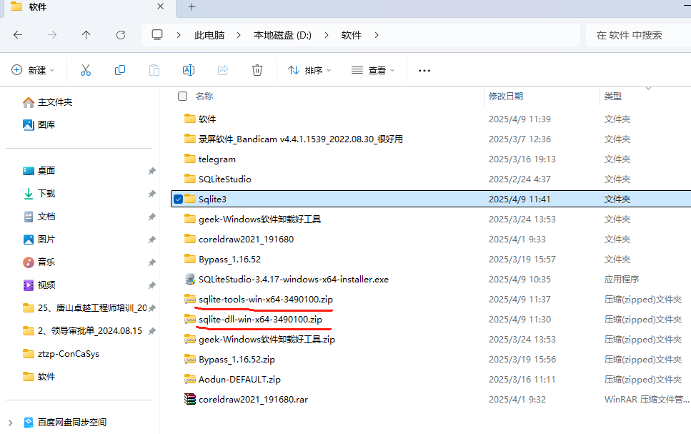

#### **解压两个压缩包到一个文件夹：**

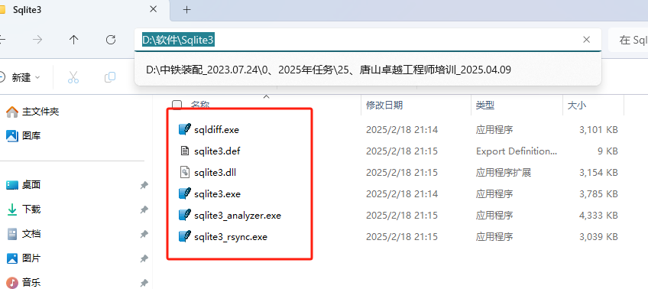

#### **添加环境变量**

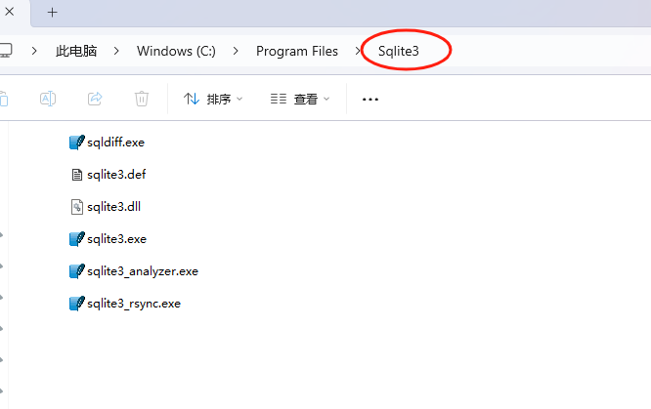

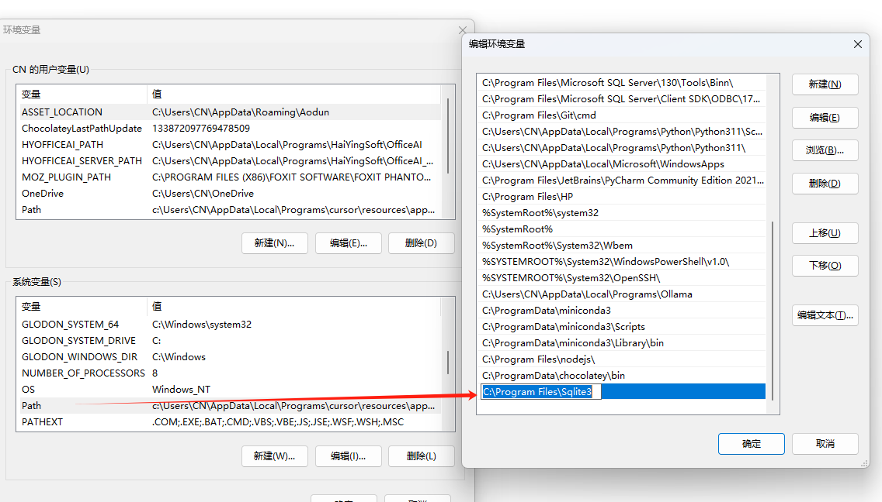

#### **验证是否安装成功**

打开命令行，进入命令窗口，输入sqlite3，出现如图所示则为安装成功

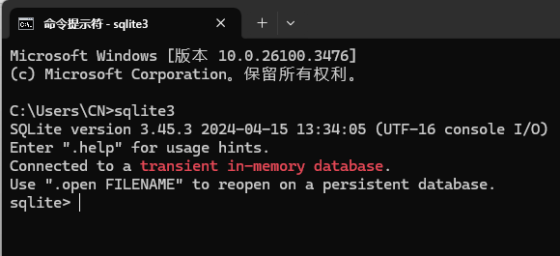

## 2、[SqliteStudio：数据库管理工具](https://blog.csdn.net/haokan123456789/article/details/146189827)

SQLiteStudio 是一款专门用于管理 SQLite 数据库的图形化工具，由波兰开发者开发并维护。由于 SQLite 以其轻量级、零配置、嵌入式等特性被广泛应用于各种小型项目、移动应用和桌面应用中，而 SQLiteStudio 为用户提供了便捷的方式来管理这些 SQLite 数据库。

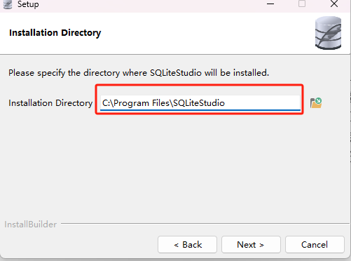

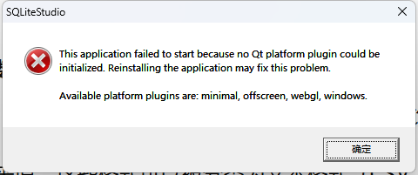

[修复问题的方法：配置QT的环境变量](https://www.cnblogs.com/value7/p/18765957)

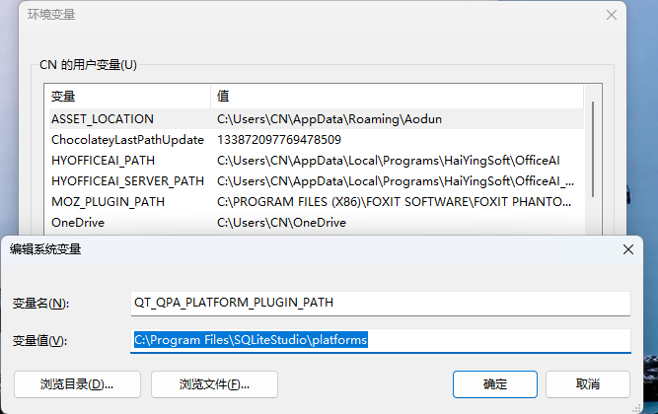

然后就可正常启动SQLiteStudio了 启动界面如下：

